1. 重启系统，在开机过程中，出现以下界面时按e键，进入编辑界面。

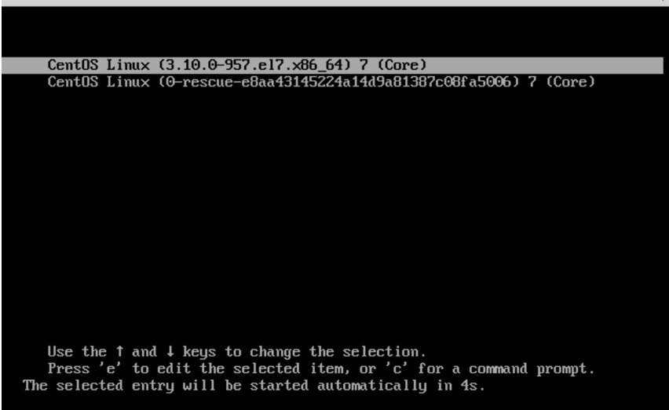

1. 按方向键下键↓，找到设置语言的地方，如LANG=en_US.UTF-8，在后面追加rw single init=/bin/bash,然后按ctrl+x重启系统

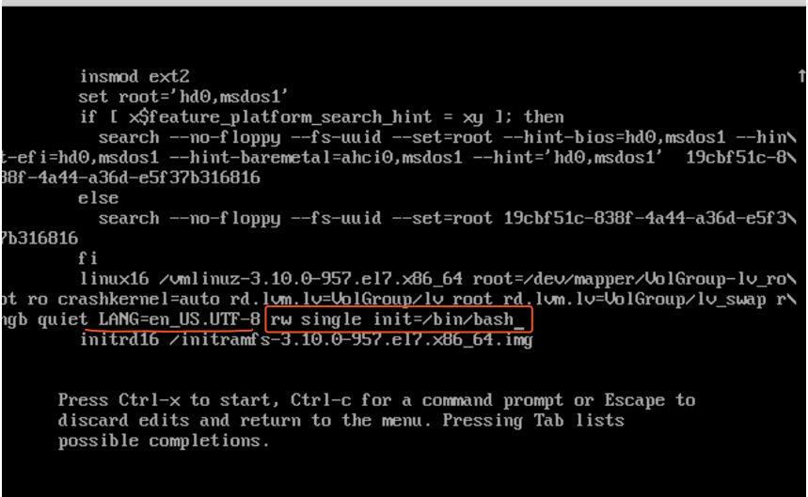

1. 进入bash界面后，可以输入passwd命令重新设置root密码

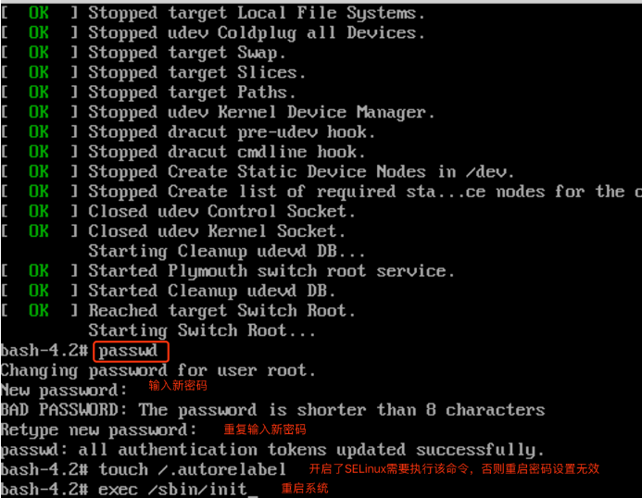

4、如果开启了SELinux，执行命令touch /.autorelabel命令

5、输入exec /sbin/init命令重启系统

6、使用新设置的密码进入系统之后，为了安全起见，可以输入reboot重新启动一次系统。

